Edukacja zdalna – 23.11.2021
- Poproś rodziców o przeczytanie opowiadania:
W bazie Supersmyków nie ma piwnicy ani strychu, gdzie zwykle przechowuje się nieużywane na co dzień przedmioty. Jest jednak wielkie pudło, pełne tajemniczych pamiątek przywiezionych z podróży. Supersmyki rzadko do niego zaglądają, bo zwykle zajęte są swoimi sprawami. Pewnego dnia Pola trochę się nudziła, więc postanowiła zajrzeć do pudła. Znalazła tam zielnik z powklejanymi i opisanymi liśćmi drzew i krzewów, stare łyżwy nie do pary oraz przedmiot, którego nie znała. Wyglądał trochę jak nieduża armata, a trochę przypominał aparat fotograficzny. „Może to jest luneta?” – pomyślała Pola. Zaciekawiona ustawiła urządzenie przy oknie i przystawiła oko do otworu z okrągłym szkiełkiem. – Ojej! Wszystko widzę w powiększeniu! – zawołała z zachwytem. Szybko zrozumiała, że ten tajemniczy przedmiot znaleziony w skrzyni to teleskop, o którym kiedyś słyszała. Postanowiła zabawić się w astronoma. Skierowała teleskop w stronę rozgwieżdżonego nieba. Zauważyła, że gwiazdy układają się w różne kształty. Następnego dnia poszła do biblioteki i wypożyczyła książkę pt. „Krajobraz nieba”. Od tej pory co noc obserwowała gwiazdy, robiła rysunki i porównywała je z mapami gwiazdozbiorów w książce. Była bardzo zdziwiona, gdy raz mogła podziwiać okrągły, błyszczący Księżyc, a innym razem tylko jego część. „Kto zjadł połowę Księżyca?” – zastanawiała się. – Poznaję Wielki Wóz – szepnęła do siebie Pola, jak zwykle wpatrzona w nocne niebo. Z książki dowiedziała się też, że ludzie od wieków obserwują niebo i że każda planeta, mgławica i gwiazdozbiór ma swoją nazwę. Najbardziej spodobały się jej nazwy: Wielki Pies, Mały Pies, Mała Niedźwiedzica, gwiazdozbiory – Lwa i Łabędzia. Kiedy Pola spoglądała w niebo, nagle usłyszała głosy swoich przyjaciół. – Co robisz? Co to za dziwne urządzenie? – wypytywały. – Przepraszam, że nic wam nie powiedziałam, ale najpierw sama chciałam się jak najwięcej dowiedzieć o Kosmosie. Ten przyrząd to teleskop. Ma w środku specjalne zwierciadła i potrafi przybliżać bardzo odległe obiekty, na przykład gwiazdy. Chcecie popatrzeć? Supersmyki po kolei podchodziły do teleskopu. – Widzę Księżyc! – zawołał Fifi. – A ja chciałbym zobaczyć Słońce – stwierdził Olo. – Żeby zobaczyć Słońce w ciągu dnia, na teleskop należy nałożyć specjalny filtr – wyjaśniła Pola. – Czy znacie legendę o gwiazdozbiorach? Podobno Wielka Niedźwiedzica i Mała Niedźwiedzica to ludzie, matka i syn zamienieni za karę w niedźwiedzie – powiedział Fifi. – Ciekawa historia. A może Droga Mleczna to mleko rozlane przez astronautów? – zażartowała Mela. Przed snem Pola rozmyślała o Kosmosie: „Może gdzieś jest gwiazdozbiór Supersmyków? A może jakaś gwiazda nazywa się tak samo jak ja – Pola?”.

Odpowiedz na pytania:
Co znalazła Pola w pudełku z pamiątkami?
Do czego służy teleskop?
Gdzie można spotkać Małą Niedźwiedzicę i Wielką Niedźwiedzicę? Co to jest gwiazdozbiór? (W razie problemów rodzic wyjaśnia, że gwiazdozbiór to taki układ gwiazd na niebie, który po połączeniu umownymi liniami stworzy jakiś obraz).
Jakie nazwy gwiazdozbiorów wymieniła Pola?
Czy Księżyc zawsze wygląda tak samo? Dlaczego?

2.Odkrywcy kosmosu – zabawa tematyczna.
Obejrzyjcie niektóre gwiazdozbiory:
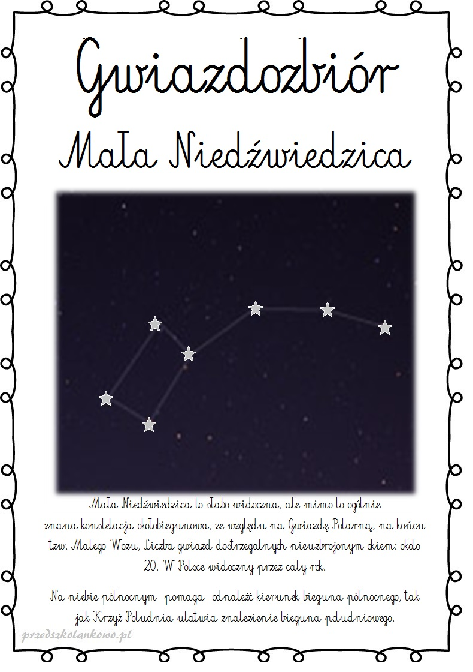
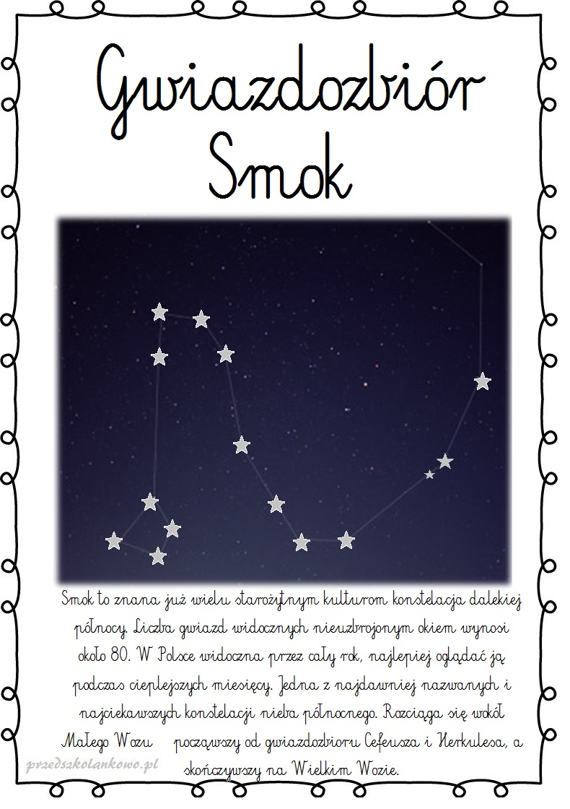
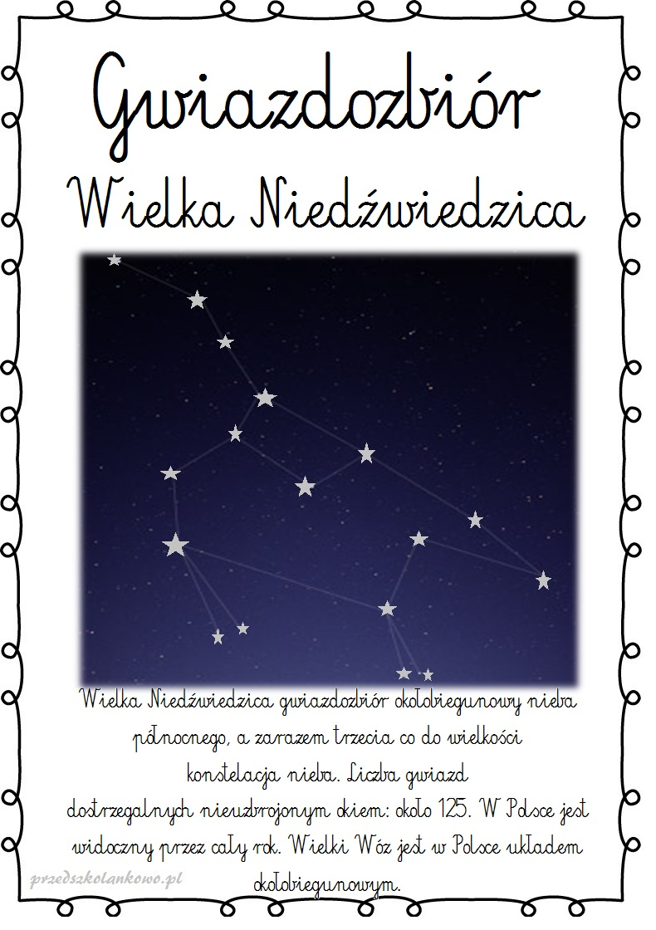

Co przypominają Wam oglądane gwiazdozbiory?
Policzcie, ile gwiazd tworzy każdy z gwiazdozbiorów?.
3.„Kosmos w słoiku” – praca plastyczna dla chętnych.
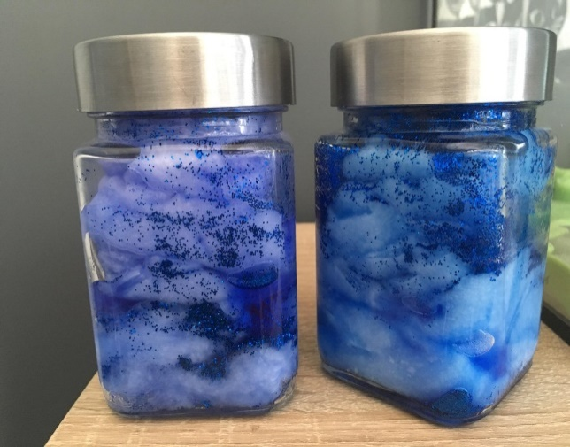
Stwórzcie swój własny kosmos.
Potrzebne materiały: słoik, wata, woda, barwniki (mogą być spożywcze), brokat. Do pustego słoika wkładamy jedną warstwę waty, obsypujemy ją odrobiną brokatu i wlewamy wodę zabarwioną wybranym barwnikiem. Czynność powtarzamy do momentu, w którym zapełnimy słoik watą, brokatem i woda z barwnikami najlepiej różowym i niebieski.
4.Odkrywamy literę „K, k”- zapoznanie z wielką i mała, pisaną i drukowana literą K.
- Obejrzyj filmik, a następnie spróbuj wymyśleć swój wyraz na literę K
https://youtu.be/kmc2C93V4Z4

- Podziel na sylaby (wyklaskują) oraz na głoski (jedna głoska to jeden wyprostowany palce) wyraz
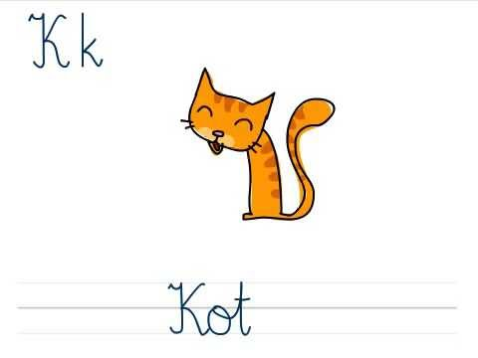
KOT
KOT
K-O-T

- Wymawiając głoskę K – długo i krótko zastanów się czy głoska K jest samogłoską czy spółgłoską.
5.Uzupełnij karty pracy, cz.2 s. 14-15 (dzieci 6-letnie)
pamiętajcie o czytaniu tekstu z już poznanymi literami
cz. 2,s.12 (dzieci 5-letnie) zielone karty pracy

